Automatizační cvičení

|  |  |  |  |  |
| --- | --- | --- | --- | --- |
| **A4** | 202. PLC s OP - Elektropneumatika | | | |
| Hartan Vojtěch | |  | 1/ | Známka: |
| 7. 12. 2017 | | 14. 12. 2017 |  | Odevzdáno: |

Zadání:

Stisk F1 = start harmonogramu C+ A+ D+ B+ C- A- D- B-

Stisk F2 = stop všeho kdykoliv a reset harmonogramu

Stisk F3 = pozastavení harmonogramu (F1 pokračování)

Stisk F4 = start Drum D+ C+ B+ A+ A- B- C- D- s krokem 1s bez ohledu na snímače

Schéma zapojení (situační schéma):

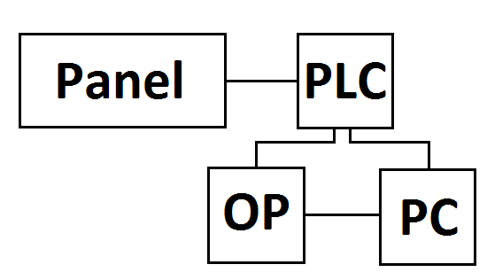

PLC konfigurace a moduly:

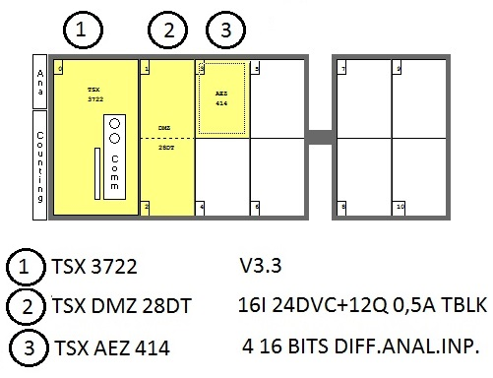

Tabulka použitých proměnných:

|  |  |
| --- | --- |
| Tlačítka | Výstupy |
| %I1.0 inv | a0 |
| %I1.1 | a1 |
| %I1.2 | b0 |
| %I1.3 | b1 |
| %I1.4 | c0 |
| %I1.5 | c1 |
| %I1.6 | d0 |
| %I1.7 inv | d1 |
| Q2.1 | A |
| Q2.3 | B |
| Q2.5 | C |
| Q2.7 | D |

Nastavení Drum:

|  |  |  |  |  |  |  |  |  |  |  |
| --- | --- | --- | --- | --- | --- | --- | --- | --- | --- | --- |
| **Bit** | **0** | **1** | **2** | **3** | **4** | **5** | **6** | **7** | **Adress** | **Výstup** |
| 0 | 1 | 1 | 1 | 1 | 0 | 0 | 0 | **%M21** | **A+** |
| 1 | 0 | 0 | 0 | 0 | 1 | 1 | 1 | **%M22** | **A-** |
| 0 | 0 | 1 | 1 | 1 | 0 | 0 | 0 | **%M23** | **B+** |
| 1 | 1 | 0 | 0 | 0 | 1 | 1 | 1 | **%M24** | **B-** |
|  | 0 | 1 | 1 | 1 | 1 | 1 | 0 | 0 | **%M25** | **C+** |
|  | 1 | 0 | 0 | 0 | 0 | 0 | 1 | 1 | **%M26** | **C-** |
|  | 1 | 1 | 1 | 1 | 1 | 1 | 1 | 0 | **%M27** | **D+** |
|  | 0 | 0 | 0 | 0 | 0 | 0 | 0 | 1 | **%M28** | **D-** |

Výpis programu:

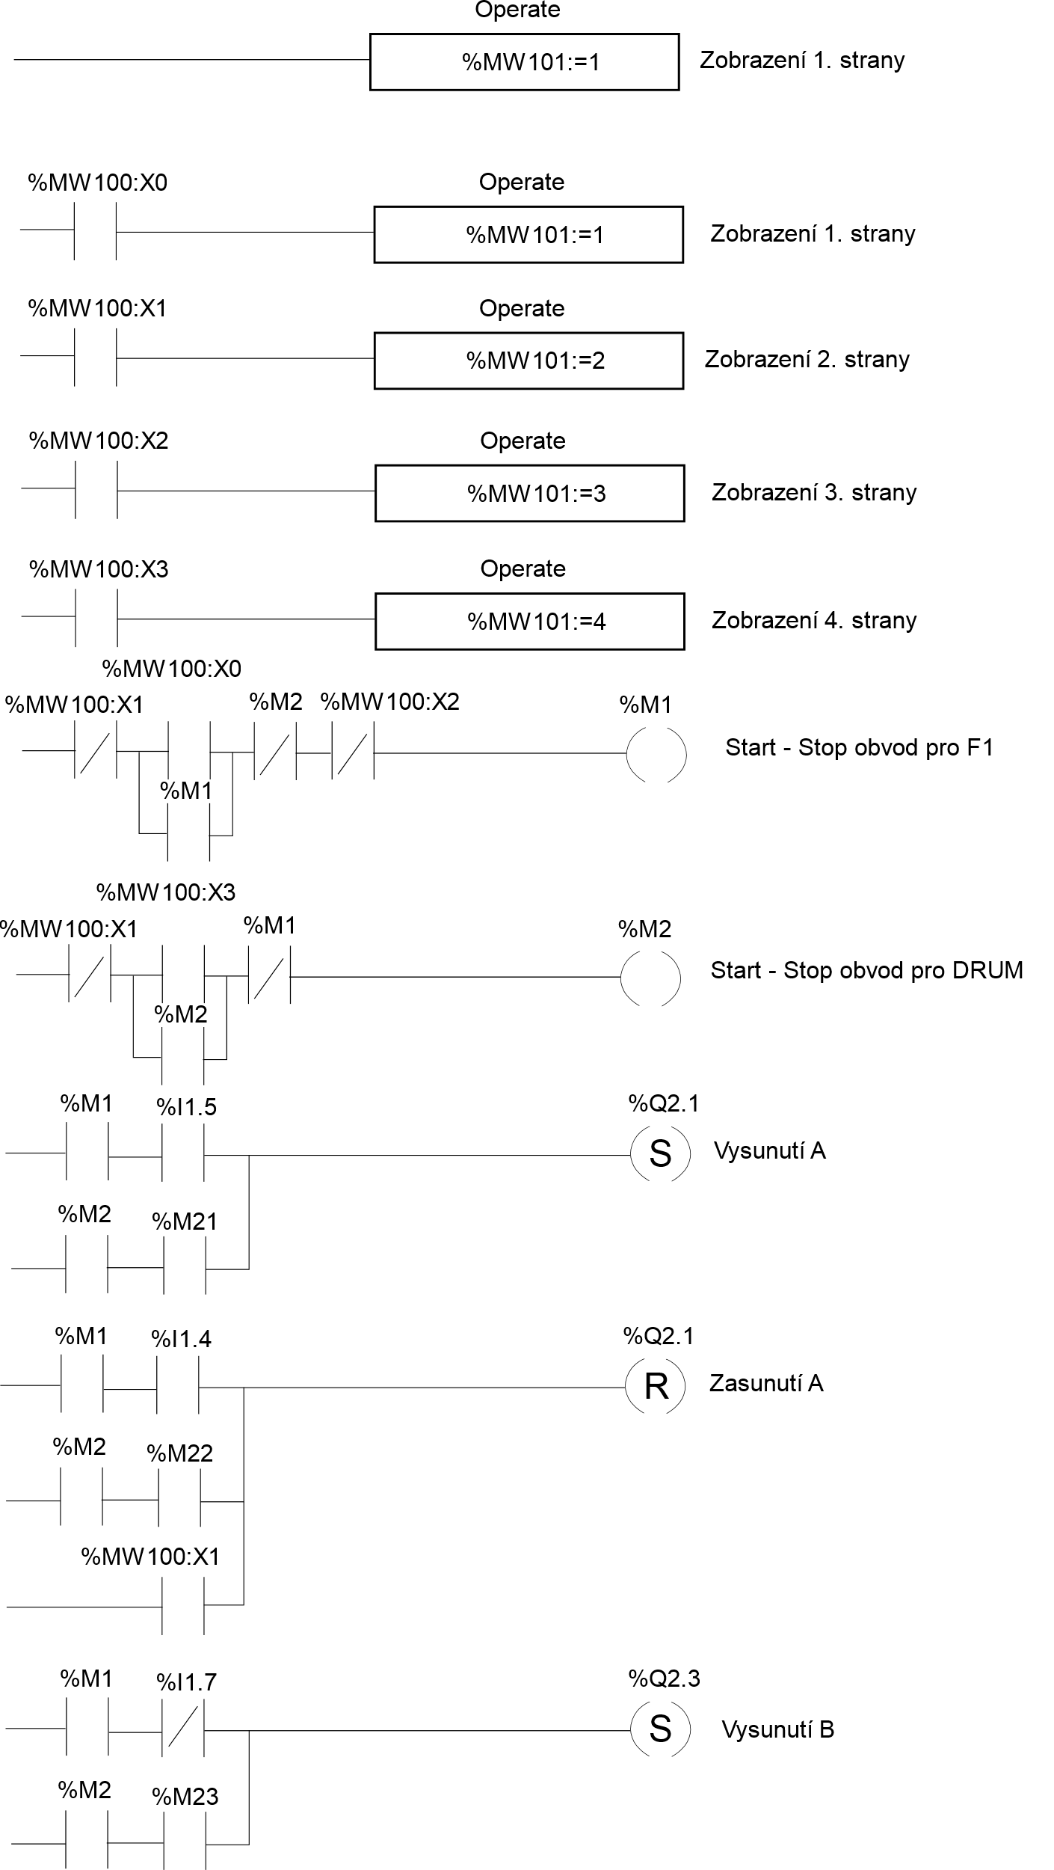

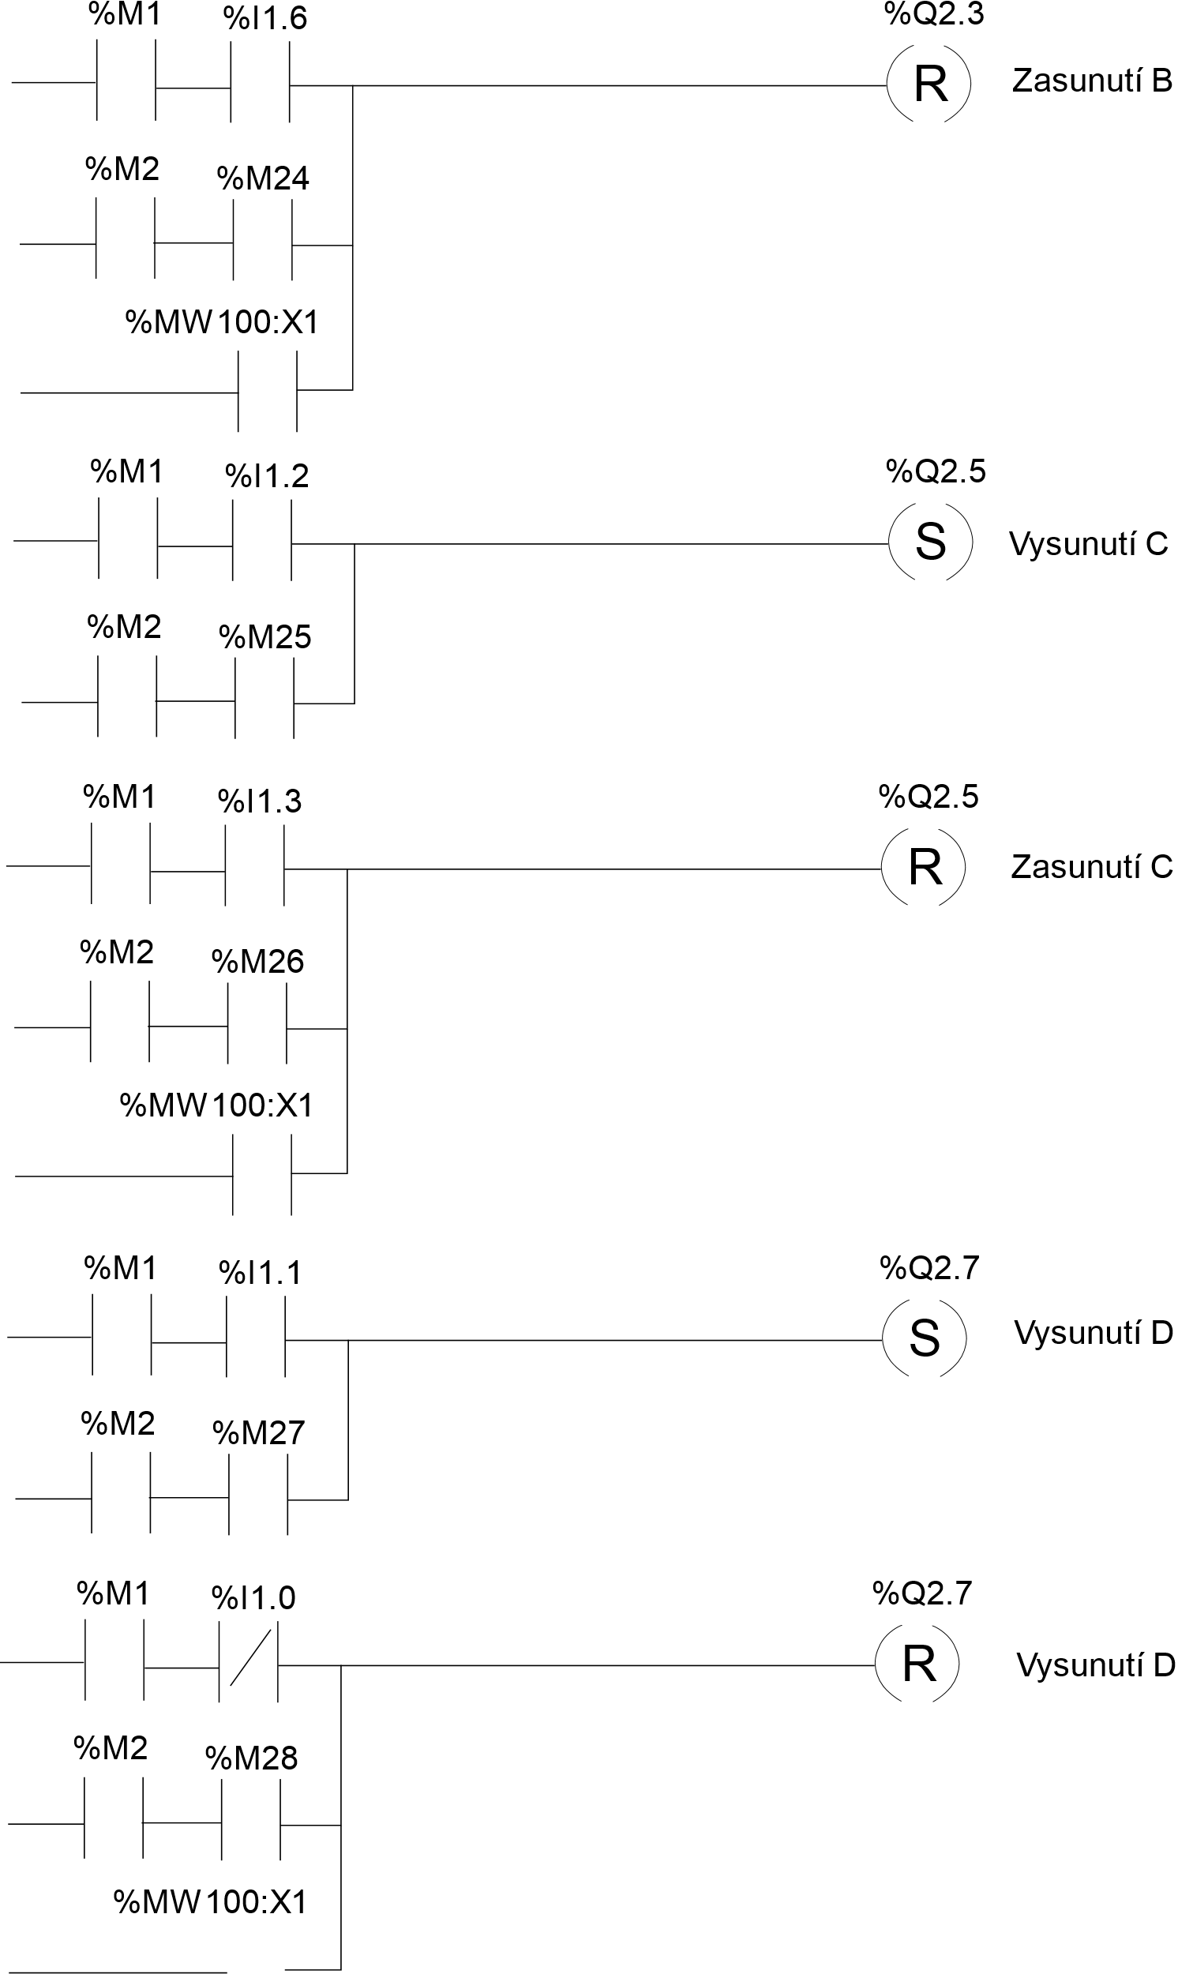

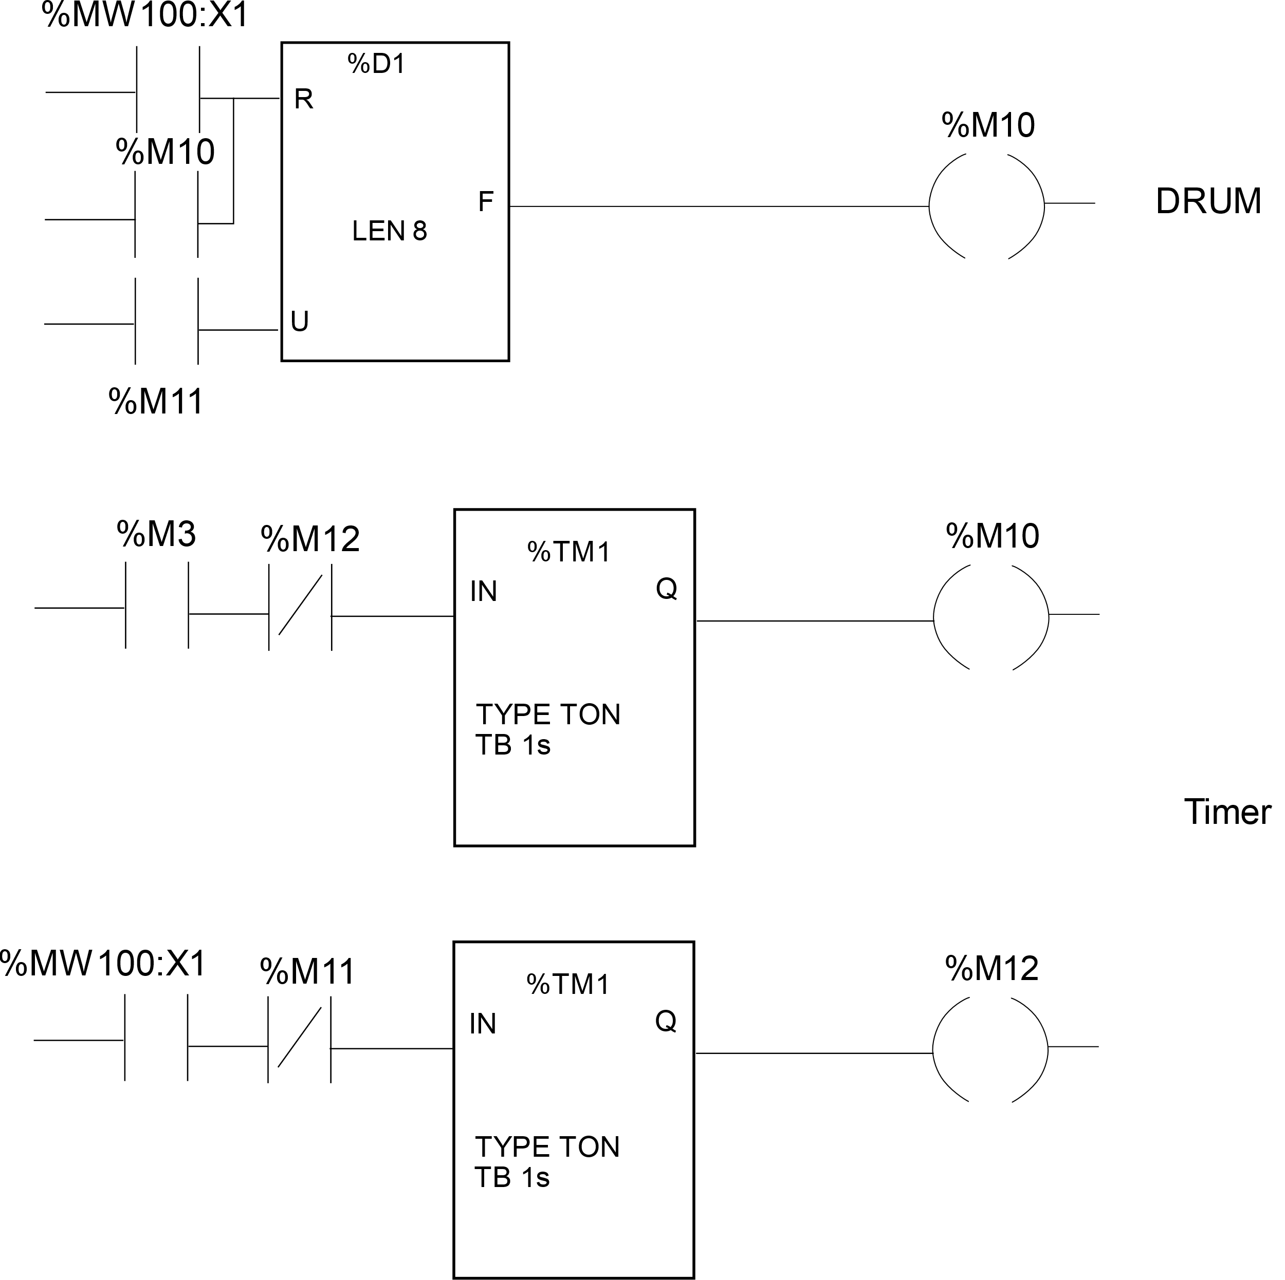

Závěr:

Vše fungovalo tak jak má. Tato úloha se mi zdála sice delší, ale za to jednodušší než zbylé PLC s OP.